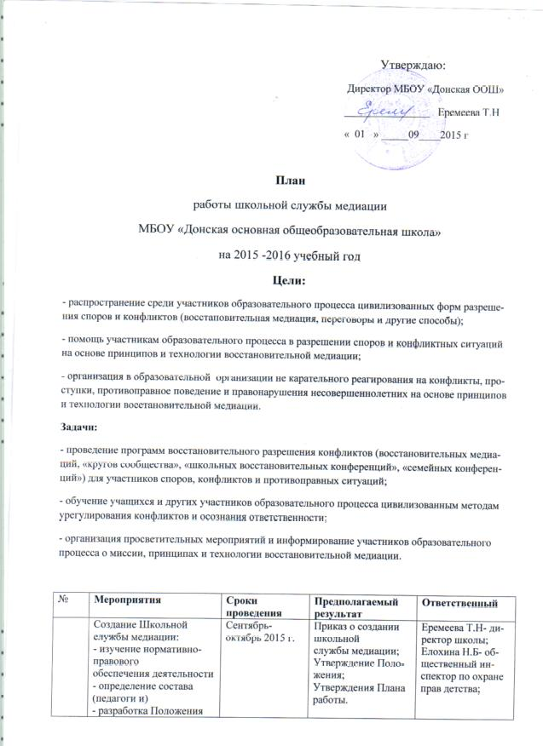

 | Информирование участников  образовательного процесса  (учителей, родителей, учащихся) о  задачах и работе Школьной службы  медиации. | Октябрь-ноябрь  2015г. | Информированность  педагогов, учащихся и родителей о службе медиации | Еремеева Т.Н- директор школы;  Елохина Н.Б- общественный инспектор по охране прав детства;
 | Создание буклета о деятельности  Школьной службы медиации | Октябрь-ноябрь  2015г. | Буклет | Корягина И.Н
 | Размещение информации о  деятельности Школьной службы  медиации на сайте школы | В течение  учебного года | Страница на сайте | Корягина И.Н
 | Сбор заявок, случаев для рассмотрения Школьной службы  медиации | В течение  учебного года | Полная информация о ситуации | Еремеева Т.Н- директор школы;  Елохина Н.Б- общественный инспектор по охране прав детства;  Гаряева Л.Р
 | Проведение программ примирения с  предоставлением последним отчетов  о проведенной восстановительной  работ по запросам | В течение  учебного года | Защита Законных интересов  несовершеннолетних | Еремеева Т.Н- директор школы;  Елохина Н.Б- общественный инспектор по охране прав детства;
 | Обсуждение проведенных программ  примирения | Май 2016 г. | Проведение мониторинга | Елохина Н.Б
 | Формирование электронной  библиотеки «Восстановительные  технологии и работа Школьной  службы медиации» | В течение  учебного года | Создание электронной  библиотеки | Корягина И.Н

Состав:
- Еремеева Т.Н – директор школы
- Елохина Н.Б – общественный инспектор по охране прав детства
- Гаряева Л.Р – член управляющего совета школы
- Бибикова Карина – ученица 8 класса

